PERANCANGAN FILM DOKUMENTER
MAKNA DAN NILAI DALAM TRADISI SAPARAN
(Studi Kasus Kelurahan Tegalrejo Salatiga)

Anthony Y.M. Tumimomor
Fakultas Teknologi Informasi, Universitas Kristen Satya Wacana
ant.tumimomor@uksw.edu

Heri Mahardika
Fakultas Teknologi Informasi, Universitas Kristen Satya Wacana
herimahardika.hm@gmail.com

Salatiga merupakan sebuah kota yang terletak di Provinsi Jawa Tengah dimana masyarakatnya terdiri dari berbagai suku, latar belakang serta kepercayaan yang berbeda-beda. Salatiga memiliki sebuah tradisi yaitu saparan, ada beberapa daerah yang masih memegang teguh tradisi saparan sebagai warisan lelulur. Saparan di Tegalrejo dilaksanakan setiap satu tahun sekali pada bulan sapar yang identik dengan kegiatan merti desa atau memelihara desa. Setiap prosesi tradisi memiliki makna dan nilai-nilai tersendiri yang digunakan sebagai pedoman masyarakat. Dengan menggunakan pendekatan kualitatif serta linear strategy, dihasilkan sebuah media informasi berbentuk film documenter yang dapat menvisualisasikan makna dan nilai dalam tradisi saparan yang ada di kelurahan Tegalrejo Salatiga kepada para audiens.
Keywords: Film Dokumenter, Sinematografi, Tradisi, Saparan

Abstract
Salatiga is a city located in Central Java Province where the community consists of various tribes, different backgrounds, and beliefs. Salatiga has a tradition of saparan, there are some areas that still adhere to the tradition of saparan as a legacy of elderly. Saparan di Tegalrejo is held every once a year in a sapar month that is identical with village merti activities or maintaining the village. Each tradition procession has its own meaning and values that are used as a guideline for society. By using a qualitative approach and linear strategy, a documentary media is produced that can visualize the meaning and value in the existing saparan tradition in Tegalrejo Salatiga village to the audience.
Keywords: Documentary Film, Cinematography, Tradition, Saparan

- Pendahuluan
Indonesia memiliki ragam bahasa, kesenian, tradisi, pola hidup, falsafah hidup dan lain sebagainya yang menjadi ciri khas sebuah masyarakat. Hal itu juga terdapat di Salatiga yang memiliki kebudayaan yang berupa tradisi Saparan, sebuah tradisi warisan leluhur yang berfungsi sebagai pedoman dalam bermasyarakat. Saparan sendiri berasal dari kata “Sapar” yang ada pada salah satu bulan dalam penanggalan Jawa. Oleh sebab itu Saparan hanya dilakukan sekali dalam setahun yaitu pada bulan Sapar di tiap-tiap daerah.
Kegiatan Saparan identik dengan merti desa sehingga saparan dapat diartikan memelihara desa yaitu masyarakat akan menjalankan ritual mistik, baik berupa slametan maupun pertunjukan spiritual dan juga membersihkan keramatan (kuburan) dan tempat-tempat khusus yang dianggap sakral dan harus dilestarikan [1]. Pelaksanaan tradisi saparan disetiap daerah memiliki makna dan nilai yang berbeda-beda di setiap kegiatannya. Kegiatan-kegiatan dalam tradisi Saparan di kelurahan Tegalrejo sudah tersusun sedemikian rupa dan mengikuti perkembangan saat ini tanpa meninggalkan makna yang sesungguhnya. Kegiatan Saparan di Tegalrejo antara lain kerja bakti, bersih kubur, doa bersama, dandan kali, kirab budaya, kenduridan penampilan kesenian Gambyong dan Tayub yang wajib dilaksanakan.
Namun dampak perubahan sosial yang berupa modernisasi dimana masa ini ditandai dengan kemajuan teknologi sehingga masyarakat dengan sangat mudah memperoleh informasi-informasi dari luar. Hal ini membuat masyarakat mulai memilah, hal-hal yang dianggap kurang sesuai dengan perkembangan jaman akan dianggap tidak penting lagi. Kebersamaan dalam bentuk budaya yang mengikat masyarakat perlahan mulai merenggang dan luntur. Lunturnya kebudayaan disebabkan para generasi penerus tidak mampu untuk melestarikan budaya mereka sendiri. Sehingga penting adanya penanaman nilai-nilai dan falsafah hidup untuk menjaga kelangsungan tradisi saparan sebagai warisan para lelulur.
Film dokumenter merupakan salah satu jenis film yang sesuai untuk menyampaikan pesan dan informasi mengenai makna dan nilai-nilai yang terkandung dalam tradisi saparan. Sehingga melalui perancangan film ini dapat memberikan informasi serta menvisualisasikan tentang makna dan nilai yang ada didalam Tradisi Saparan dan diharapkan agar masyarakat Tegalrejo khususnya generasi muda lebih memahami makna dan nilai dalam Tradisi Saparan ini dan tertanam didalam diri setiap orang sehingga tradisi tersebut selalu terpelihara.

- Kajian Literatur
Dalam penelitian terdahulu terdapat penelitian mengenai Pelaksanaan Upacara Adat Tradisional Merti Dusun dan Nilai-nilai Yang Terkandung Didalamnya (Studi Kasus di Dusun Sumurup Kecamatan Bawen Kabupaten Semarang Tahun 2016). Metode yang digunakan adalah deskriptif kualitatif. Teknik pengumpulan data menggunakan observasi, wawancara dan dokumentasi. Hasil dari penelitian tersebut adalah mendeskripsikan pelaksanaan tradisi Merti Dusun di Dusun Sumurup, nilai-nilai yang terkandung dan manfaat bagi masyarakat yang merayakan. [2].
Terdapat juga penelitian berjudul Perancangan Film Dokumenter Falsafah Permainan Tradisional Jawa “Makna dibalik Dolanan”. Tujuan dari penelitian tersebut yaitu memberikan informasi mengenai permainan tradisional meliputi falsafah dan makna yang ada didalam permainan tradisional. Perancangan menggunaan teknik sinematrografi dalam film agar pengetahuan yang disampaikan tidak membosankan [3].
Kebudayaan adalah pandangan hidup dari sekelompok orang dalam bentuk perilaku, kepercayaan, nilai, dan simbol-simbol yang mereka terima tanpa sadar yang semuanya diwariskan melalui proses komunikasi dan peniruan dari satu generasi ke generasi lain[4].
Tradisi atau kebiasaan merupakan suatu gambaran sikap dan perilaku manusia yang telah berproses dalam waktu lama dan dilakukan secara turun temurun dimulai dari nenek moyang. Tradisi yang membudaya akan menjadi sumber dalam berakhlak dan berbudi pekerti [5].
Saparan atau juga sering disebut merti desa atau bersih desa merupakan sebuah upacara tradisional adat Jawa yang dilaksanakan setiap satu tahun sekali. Pada awalnya, upacara ini dilaksanakan oleh masyarakat petani secara serentak setelah panen sebagai ungkapan rasa syukur dan juga untuk melakukan pembersihan atau penyucian. Sebelum upacara dimulai, masyarakat sudah terlebih dahulu bersih-bersih secara gotong royong di berbagai tempat di wilayah desa seperti makam, masjid, halaman rumah dan jalan [6].
Film adalah media komunikasi yang bersifat audio visual untuk menyampaikan suatu pesan kepada sekelompok orang yang berkumpul di suatu tempat tertentu. Pesan yang terdapat pada media film dapat berbentuk apa saja tergantung dari tujuan film tersebut [8].
Film Dokumenter adalah konstruksi realitas tentang fenomena tertentu dan berfokus pada premis dan pesan moral tertentu, diproduksi dengan konsep pendekatan yang subjektif dan kreatif, dengan tujuan akhir mempengaruhi penonton [9]. Film dokumenter tentang Ilmu Pengetahuan biasanya ditujukan untuk publik umum yang menjelaskan tentang suatu ilmu pengetahuan tertentu misalnya binatang, teknologi, kebudayaan, tata kota, lingkungan, kuliner dan sebagainya [10].
Sinematografi merupakan bidang ilmu yang membahas tentang teknik pengambilan gambar dan menggabung-gabungkan gambar tersebut sehingga menjadi rangkaian gambar yang dapat menyampaikan ide (dapat menyampaikan cerita) [11]. Untuk membentuk rangkaian gambar yang dapat menyampaikan pesan, diperlukan teknik penggambilan gambar diantaranya camera angle, shot size dan gerakan kamera [12].

- Metode Penelitian
Metode yang digunakan dalam penelitian ini adalah pendekatan kualitatif. Pendekatan kualitatif bersifat deskriptif dan cenderung menggunakan analisis dengan pendekatan induktif, yang bertujuan mengungkapkan gejala secara holistik-konntekstual melalui pengumpulan data dari latar alami [13].
Tahapan yang digunakan dalam penelitian ini adalah tahapan Linear Strategy.Linear Strategy yaitu strategi untuk menetapkan urutan logis pada tahapan perancangan yang sederhana dan relatif mudah dipahami komponennya [14]. Tahapan tersebut dapat dilihat pada Gambar 1.

Gambar 1. Tahapan Perancangan Linear Strategy

Terdapat empat tahap dalam perancangan linear strategy. Pada tahap pertama akan dilakukan identifikasi masalah, yaitu melakukan wawancara dengan pihak Dinas Kebudayaan Kota Salatiga. Dari hasil wawancara tersebut didapatkan bahwa saparan atau merti desa merupakan sebuah tradisi turun temurun masyarakat jawa pada umumnya dan di Salatiga sendiri hanya tinggal beberapa daerah saja yang masih menjalankan tradisi tersebut salah satunya kelurahan Tegalrejo. Dalam kegiatan merti desa disetiap daerah memiliki ciri khas masing-masing yang belum tentu sama dengan daerah lain. Selain itu selama ini Dinas Kebudayaan dan Pariwisata hanya memberikan informasi melalui situs resmi kota Salatiga yang berupa teks dan jadwal pelaksanaan.
Wawancara juga dilakukan dengan lurah Tegalrejo Bapak Edhi Suyatno, SH dan didapatkan bahwa kegiatan saparan di kelurahan Tegalrejo telah dilakukan setiap tahunnya dan rangkaian acara mengikuti perkembangan pada saat ini tanpa meninggalkan tujuan dan makna yang sesungguhnya dalam kegiatan saparan. Pelaksanaan merti desa di Kelurahan Tegalrejo memiliki ciri khas tersendiri dengan kegiatan merti desa di daerah lain yaitu dandan kali atau bersih sumur wali yang merupakan sumber penghidupan masyarakat Tegalrejo pada masa lalu. Selain itu terdapat kirab kademangan yang dilaksanakan untuk menghormati para tokoh masyarakat yang ada di Tegalrejo dilanjutkan dengan penampilan Gambyong dan Tayub. Dalam kegiatan saparan di kelurahan Tegalrejo masih mempertahankan adat jawa yaitu penggunaan pakaian dan kesenian jawa.
Wawancara juga dilakukan dengan Bapak Siswoyo selaku juru kunci makam Sufi dan sumur wali dan didapatkan bahwa pada saat ini masih banyak masyarakat yang kurang berpartisipasi dalam kegiatan bersih kubur maupun bersih sumur dikarenakan banyak masyarakat pendatang yang tidak tahu ataupun kurang berminat mengikuti kegiatan tersebut hal ini berbanding terbalik dengan masyakat yang sebelumnya dimana masyarakat sangat antusias untuk mengikuti kegiatan tersebut.
Selain dilakukan pengumpulan data primer, juga dilakukan pengumpulan data sekunder yang berfungsi untuk memperkuat hasil yang didapatkan dari pengumpulan data primer. Pengumpulan data sekunder dilakukan dengan cara mencari data di website maupun buku. Berdasarkan dari pengumpulan data didapatkan bahwa dalam website resmi kota Salatiga hanya mencantumkan kegiatan dan waktu pelaksanaan tradisi saparan yang ada di kelurahan Tegalrejo dalam bentuk teks dan juga dalam kalender kegiatan.
Tahap selanjutnya yaitu perancangan film yang meliputi pra produksi, produksi dan paska produksi. Tahap perancangan film dapat dijabarkan seperti Gambar 2.
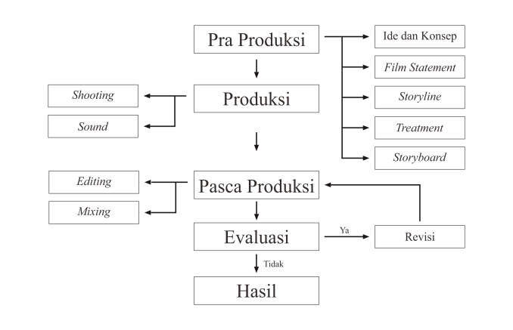
Gambar 2. Tahapan Perancangan Film

Tahap pertama yaitu Pra Produksi yang terbagi menjadi beberapa bagian yaitu :
Ide dan Konsep dalam penelitian ini yaitu merancang film dokumenter yang menvisualisasikan tentang makna dan nilai yang ada dalam tradisi saparan di kelurahan Tegalrejo Salatiga agar masyarakat lebih memahami tujuan dari kegiatan tersebut.
Film statement dari perancangan ini adalah menceritakan tentang tradisi saparan yang ada di Desa Tegalrejo yang merupakan salah satu kelurahan yang ada di Kota Salatiga dimana modernisasi sangat berkembang.
Storyline film dokumenter ini adalah menceritakan mengenai tradisi saparan yang merupakan tradisi dari masyarakat kelurahan Tegalrejo. Namun di era moderenisasi, masyarakat kelurahan Tegalrejo masih mempertahankan tradisi saparan yang dilaksanakan setiap satu tahun sekali pada bulan sapar dimana tradisi tersebut identik dengan merti desa yang merupakan pengungkapan rasa syukur kepada tuhan, rasa hormat dan terima kasih kepada leluhur dan orang tua yang telah menjadikan Tegalrejo menjadi seperti sekarang ini. Tradisi saparan dilakukan dalam beberapa kegiatan seperti kenduri, bersih kubur, bersih kali, penampilan kesenian dan lain-lain.
Pada saat pelaksanaan saparan, masyarakat akan melekukan kegiatan bersih-bersih supaya bersih secara lahir batin. Yang pertama masyarakat akan membersihkan tempat suci yaitu makam atau disebut juga bersih kubur. Bersih kubur yang dimaksud adalah kubur atau makam Sufi. Di dalam komplek makam ini terdapat makam Kyai Sufi beserta anak cucunya. Kyai Sufi merupakan cikal bakal atau orang yang pertama kali babat alas di Kelurahan Tegalrejo. Sebagai penghormatan kepada beliau maka makam Tegalrejo dinamakan makam Sufi.
Kemudian dilanjutkan dengan membersihkan sumber air yang ada di Tegalrejo atu disebut juga dandan kali. Dandan kali adalah kegiatan membersihkan dan memperbaiki segala sumber air yang ada di Sumur Bandung dan sekitarnya. Sumber air ini dikelompokkan menjadi dua yaitu sumber air Sumur Bandung itu sendiri dan sumber air yang berada di sepanjang sungai (kali) Sumur Bandung. Kerja bakti untuk membersihkan sungai dan sumur Bandung yang dikeramatkan ini dilakukan oleh warga sebagai partisipasi masyarakat terhadap penyelamatan sumber daya alam terutama pelestarian sumber air.
Selanjutnya pada hari terakhir akan diadakan beberapa rangkaian acara mulai dari kirab budaya, slametan atau kenduri dan penampilan kesenian dan hiburan pada malam hari. Pada acara kirab budaya akan dilakukan pawai budaya yang diikuti seluruh komponen masyarakat yang ada di Kelurahan Tegalrejo. Berbagai tradisi seni budaya yang ada dimasyarakat ditampilkan dalam memeriahkannya. Dilanjutkan pada sore hari diadakan slametan atau kenduri yang dilaksanakan di balai kelurahan. Kegiatan dihadiri oleh masyarakat untuk melakukan kenduri bersama. Lalu pada malam hari dilanjutkan hiburan. Hiburan yang ditampilkan mengikuti dari apa yang panitia bentuk. Namun tetap harus menampilkan kesenian tradisional Gambyong dan Tayub.
Treatment disusun berdasarkan rumusan ide dalam bentuk film statement yang diuraikan secara deskriptif tentang bagaimana rangkaian film dokumenter dalam penelitian ini.
Scene 1 :Suasana kelurahan Tegalrejo
(full shot) footage suasana Kelurahan Tegalrejo
(eye level – medium shot) footage kegiatan masyarakat
Scene 2 : Pengenalan Kelurahan Tegalrejo
(eye level –close up) wawancara Bapak Edhi Suyatno
(eye level – medium shot) footage kegiatan masyarakat
Scene 3 : Sejarah saparan di Tegalrejo
(eye level – medium close up) wawancara Bapak Edhi Suyatno
(eye level – medium close up) wawancara Bapak Ngatemin
(eye level – medium shot) footage kegiatan saparan di Tegalrejo
Scene 4 : Pelaksanaan saparan di Tegalrejo
(eye level – medium close up) Wawancara Bapak Edhi Suyatno
(eye level – medium shot) footage kegiatan saparan di Tegalrejo
Scene 5 : Pelaksanaan saparan bersih kubur dan doa bersama
(eye level – medium close up) Wawancara Bapak Siswoyo
(eye level – medium close up) Wawancara Bapak Edhi Suyatno
(eye level – medium shot) footage kegiatan bersih kubur
Scene 6 : Pelaksanaan saparan hari kedua yaitu dandan kali
(eye level – medium close up) Wawancara Bapak Siswoyo
(eye level – medium shot) footage kegiatan bersih sumur
Scene 7 : Pelaksanaan saparan pawai budaya, kenduri dankesenian
(eye level – medium close up) Wawancara Bapak Edhi Suyatno
(eye level –close up) Wawancara Bapak Ngatemin
(eye level – medium shot) footage kegiatan pawai budaya, kenduri dan kesenian
Scene8 : Makna dan nilai yang ada dalam kegiatan saparan
(eye level – medium close up) Wawancara Bapak Edhi Suyatno
(eye level – medium close up) Wawancara Bapak Ngatemin
(eye level – medium shot) footage kegiatan saparan Tegalrejo
Scene 9 : Penutup yang berisi pesan untuk masyarakat khususnya generasi muda
(eye level – medium close up) Wawancara Bapak Edhi Suyatno
(eye level – medium close up) Wawancara Bapak Ngatemin
(eye level – medium shot) footage kegiatan saparan Tegalrejo
Setelah merancang treatment, dilanjutkan dengan perancangan storyboard yang merupakan rangkaian gambar ilustrasi yamh menggambarkan urutan alur cerita . Storyboard menggabungkan narasi dan visual dalam selembar kertas sehingga naskah dan visual dapat terkoordinasi [15]. Perancangan storyboard dapat dilihat pada tabel 1.
Tabel 1. Storyboard
Scene | Gambar | Janis Shot | Durasi | Keteragan
1 | 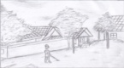 | Full shot | 00.10 | Opening suasana kelurahan Tegalrejo
2 | 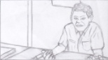 | Medium shot | 00.10 | Wawancara lurah Tegalrejo
3 | 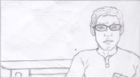 | Medium close up | 00.10 | Wawancara bapak Ngatemin
4 | 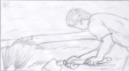 | Medium shot | 00.05 | Kegiatan masyarakat Tegalrejo
5 | 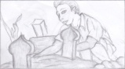 | Medium shot | 00.05 | Kegiatan bersih Kubur
6 | 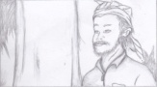 | Close Up | 00.15 | Wawancara bapak Siswoyo
7 | 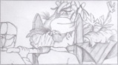 | Medium shot | 00.10 | Kegiatan saparan di Tegalrejo
8 | 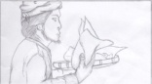 | Medium shot | 00.05 | Meletakkan sesaji untuk menghormati para leluhur
9 |  | Medium shot | 00.10 | Kesenian khas pada pelaksanaan saparan Tegalrejo
Tahap selanjutnya yaitu produksi. Pada tahap ini dilakukan shooting dan juga voice over untuk narasi. Dalam melakukan proses produksi mengikuti konsep seperti pada storyline, dan storyboard yang telah dirancang sehingga dalam proses produksi lebih teratur dan terarah.
Tahap terakhir yaitu pasca produksi yang meliputi video editing dan mixing. dalam proses editing menggunakan softwere editing video dalam menggabungkan setiap footage video. Dalam pengerjaannya setiap video disesuaikan agar durasi antara satu dan lainnya sesuai dengan kebutuhan.
Pada tahap editing dilakukan dua tahap yaitu Offline Editing dan Online Editing. Tahap Offline editing, video yang sudah ada digabungkan menjadi satu kesatuan sesuai dengan perancangan dalam pra produksi melalui proses cut to cut. Selanjutnya pada tahap online editing dilakukan penambahan transisi sesuai keperluan video. Kemudian dilakukan proses grading untuk menyamakan warna dan menambah mood pada video. Warna dalam film dokumenter dapat dilihat pada Gambar 4.
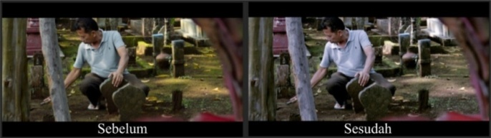
Gambar 4. Proses grading
Setelah proses editing selesai maka dilakukan proses mixing yaitu penggabungan dan penyelarasan antara visual dan audio agar menjadi kesatuan yang utuh. Dalam tahap ini pengaturan audio antara audio wawancara dan musik latar diatur agar tidak saling mengganggu. Pada proses mixing juga menggunakan noise reduction yang berfungsi untuk mengurangi noise atau gangguan - gangguan yang ada pada saat wawancara, sehingga suara narator dapat terdengar lebih jelas.Mixing dan noise reduction dapat dilihat pada Gambar 5.
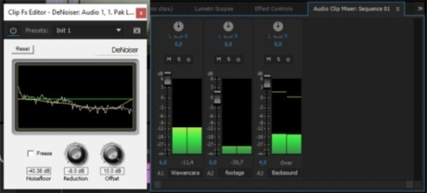
Gambar 5. Proses mixing dan Noise Reduction

- Hasil Penelitian dan Pembahasan
Hasil perancangan film dokumenter digunakan sebagai media yangmemberikan informasi tentang makna dan nilai dalam pelaksanaan tradisi saparandi kelurahan Tegalrejo Salatiga, agar tradisi tersebut tetap dilestarikan. Berikut adalah hasil perancangan film dokumenter.
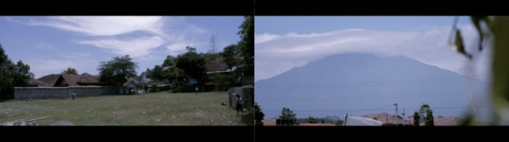
Gambar 6. Scene 1 Opening
Gambar 6 merupakan scene opening yang memperlihatkan suasana dan kegiatan masyarakat di kelurahan Tegalrejo. Jenis shot yang digunakan adalah long shot dan medium shot untuk memperlihatkan keadaan dan kegiatan masyarakat di kelurahan Tegalrejo.
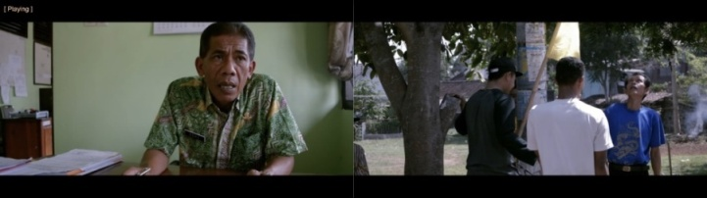
Gambar 7. Scene 2 pengenalan kelurahan Tegalrejo

Gambar 7 yaitu pengenalan kelurahan tegalrejo oleh lurah Tegalrejo. Jenis shotyang digunakan adalah medium shot. Dalam scene 2 juga menampilkan keadaan kelurahan Tegalrejo dan kegiatan masyarakat.
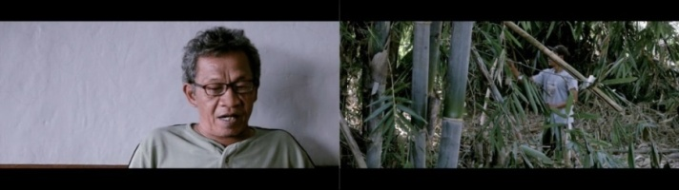
Gambar 8. Scene 3 sejarah saparan di Tegalrejo

Gambar 8 menceritakan sejarah awal dimulainya tradisi saparan di kelurahan Tegalrejo yang menyangkut tentang sejarah awal berdirinya Tegalrejo pada masa lalu dan kegiatan masyarakat pada saat itu. Jenis shot yang digunakan dalam scene 3 adalah close up dan medium shot.
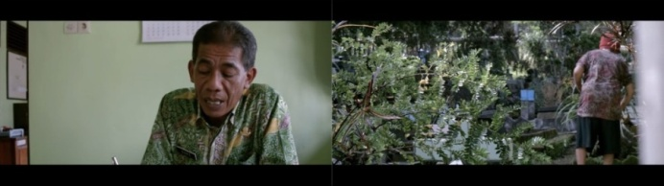
Gambar 9. Scene 4 pelaksanaan saparan di Tegalrejo

Gambar 9 menjelaskan tentang jadwal kegiatan saparan Tegalrejo yang sudah ditetapkan sebagai sebuah tradisi secara turun temurun. Selain itu menjelaskan perbedaan kegiatan saparan di Tegalrejo dengan di daerah lain.
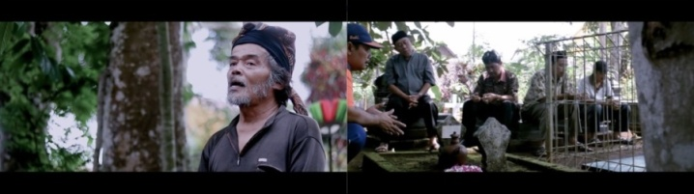
Gambar 10. Scene 5 Pelaksanaan bersih kubur dan doa bersama
Gambar 10 menjelaskan tentang rangkaian kegiatan saparan yaitu bersih kubur dan doa yang dilakukan oleh masyarakat Tegalrejo untuk menghormati para leluhur dan juga ucapan rasa syukur kepada Tuhan.
Gambar 11. Scene 6 Pelaksanaan bersih sumur atau dandan kali
Gambar 11 menjelaskan tentang rangkaian kegiatan saparan yaitu dandan kali atau membersihkan sumber air yang merupakan sumber penghidupan masyarakat Tegalrejo pada masa lalu.
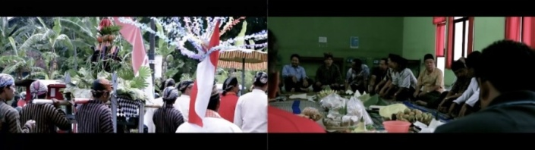
Gambar 12. Scene 7Pelaksanaan pawai budaya, kenduri dan hiburan
Gambar 12 menjelaskan tentang beberapa rangkaian puncak kegiatan saparan yaitu pawai budaya, kenduri dan hiburan. Di setiap kegiatannya tersebut memiliki makna dan nilai yang sangat dijunjung tinggi oleh masyarakat kelurahan Tegalrejo.
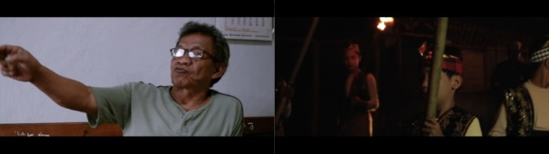
Gambar 13. Scene 8 Makna dan nilai yang ada dalam kegiatan saparan
Gambar 13 menjelaskan tentang makna dan nilai yang terkandung didalam kegiatan saparan yang merupakan tradisi turun temurun masyarakat Tegalrejo.
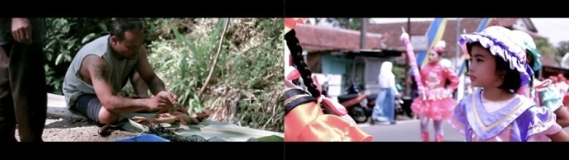
Gambar 14. Scene 9 Penutup yang berisi pesan untuk masyarakat
Gambar 14 berisi pesan untuk kelestarian tradisi saparan di keluraha Tegalrejo dan juga sebagai scene penutup dalam film dokumenter ini.

Pada hasil akhir film dokumenter tentang Makna dan Nilai Saparan di Tegalrejo Salatiga akan diunggah pada media sosial Youtube dan Di-share melalui media sosial Facebook, Twitter dan media sosial lainnya agar penyebarannya lebih luas. Selain itu akan dibagikan kedalam bentuk DVD di Dinas Kebudayaan Kota Salatiga sebagai media informasi dan dapat menjadi arsip di Perpustakaan Kota Salatiga. Media perancangan pada media sosial dan dalam bentuk DVD dapat dilihat pada Gambar 15 dan Gambar 16.

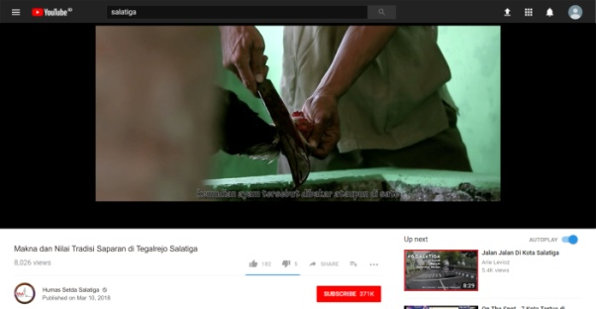
Gambar 15. Implementasi media sosial Youtube
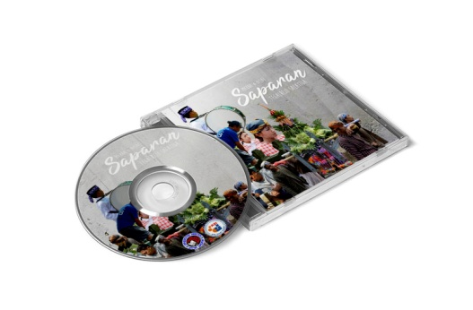
Gambar 16. Implementasi media DVD

Pengujian film Dokumenter dilakukan secara kualitatif dengan melakukan wawancara serta memperlihatkan hasil video dokumenter kepada Bapak Siswoyo sebagai juru kunci makam sufi dan juga sumur wali.
Dari hasil pengujian film dokumenter ini sudah menceritakan dan menyajikan informasi mengenai tradisi yang ada di Tegalrejo. Penyampaian informasi mengenai keberadaan sumur wali juga sudah tersaji dengan baik dan jelas sehingga makna dalam kegiatan saparan dapat lebih mudah dipahami dengan melihat langsung film dokumenter ini. Setiap prosesi yang dilakukan pada saat kegiatan bersih kubur dan bersih sumur sudah sesuai dengan tradisi yang ada.Namun ada beberapa koreksi pada terjemahan bahasa daerah ke dalam bahasa Indonesia yang kurang sesuai dengan arti yang sebenarnya.
Pengujian selanjutnya dengan melakukan wawancara serta memperlihatkan hasil video dokumenter kepada Bapak Ngatemin sebagai tokoh masyarakat Tegalrejo, dari hasil pengujian film dokumenter ini sudah sangat sesuai dengan tradisi yang ada di kelurahan Tegalrejo. Penjelasan tentang sejarah dan pelaksanaan saparan sudah tersaji secara lengkap dan sesuai dengan tradisi yang ada. Film ini menyajikan informasi mengenai kegiatan yang menjadi ciri khas tradisi saparan yang berbeda dengan daerah lainnya, penyampaian makna dan nilai disetiap kegiatannya sudah sesuai. Alur cerita dalam film dokumenter yang mengangkat tradisi saparan di Tegalrejo telah tersampaikan dengan baik dan telah dikemas sesuai dengan tradisi saparan yang ada di Tegalrejo.
Kemudian pengujian film dokumenter juga dilakukan kepada Bapak George Nicholas Huwae selaku staff pengajar di UKSW. Dalam evaluasi tersebut membahas mengenai kualitas sinematografi yang ada pada film dokumenter serta keseluruhan teknis dalam film tersebut. Hasil pengujian yang didapat adalah film dokumenter ini sudah memiliki sinematografi dan alur yang baik. Selain itu komposisi dan angle disajikan secara baik pada masing-masing scene. Namun masih ada beberapa scene yang masih harus direvisi dan juga pada bagian penutup pada film ini.

- Kesimpulan
Berdasarkan hasil pengujian, perancangan Film Dokumenter telah dapat menyampaikan informasi tentang tradisi saparan dan menvisualisasikan tentang makna dan nilai-nilai yang terkandung didalam setiap prosesi pelaksanaan tradisi saparan yang ada di kelurahan Tegalrejo. Konten serta pesan telah tersampaikan dengan baik dan didukung unsur sinematografi yang menarik serta pemilihan backsound yang sesuai dapat membangkitkan suasana dalam film dokumenter ini agar lebih menarik sehingga para audiens dapat mengetahui dan mengerti setiap makna dan nilai yang terkandung di dalam tradisi saparan sehingga melalui film documenter ini, masyarakat khususnya generasi muda masyarakat Tegalrejo Salatiga dapat lebih menghargai dan berpartisipasi secara aktif dalam pelestarian budaya saparan yang merupakan warisan leluhur.
Daftar Pustaka
[1] Endraswara, Suwardi, 2006, Mistisisme dalam Seni Spiritual Bersih Desa Di Kalangan Penghayat Kepercayaan, Jurnal Kejawen: Jurnal Kebudayaan Jawa Volume 1 No 2 Halaman 38-61.
[2] Purwoko, Gelar Dinas, 2016, “Pelaksanaan Upacara Adat Tradisional Merti Dusun dan Nilai-nilai Yang Terkandung Didalamnya (Studi Kasus di Dusun Sumurup Kecamatan Bawen Kabupaten Semarang Tahun 2016). http://repository.uksw.edu/handle/123456789/9763. Diakses pada 27 April 2017.
[3] Dyarenggasto, Yves Christio, 2016, “Perancangan Film Dokumenter Falsafah Permainan Tradisional Jawa”Makna dibalik Dolanan”. http://repository.uksw.edu/handle/123456789/10472. Diakses pada : 27 April 2017.
[4] Liliweri, Alo, 2002, ,Makna Budaya dalam Komunikasi Antarbudaya, Yogyakarta: PT LKiS Pelangi Aksara.
[5] Coomans, M, 1987. Manusia Daya: Dahulu Sekarang Masa Depan, Jakarta: PT Gramedia.
[6] Bayuadhy, Gesta, 2015, Tradisi-Tradisi Adiluhung Para Leluhur, Yogyakarta: DIPTA.
[7] Heinich et.al, 2002, Media dan Fungsinya, Jakarta: Depkominfo.
[8] Semedhi,Bambang, 2011, Sinematografi-Videografi, Bogor: Ghalia Indonesia.
[9] Halim, Syaiful, 2012, Semiotika Dokumenter: Membongkar Dekontruksi Mitos dalam Media Dokumenter, Yogyakarta: CV Budi Utama.
[10]Biran, H. Misbach Yusa, 2006,Teknik Menulis Skenario Film Cerita,Jakarta: Pustaka Jaya.
[11]Sarwono, Jonathan, 2007,Metode Riset untuk Desain Komunikasi Visual, Yogyakarta: Andi.
[12]Junaedi, Fajar, 2011, Membuat Film Dokumenter, Yogyakarta: Lingkar Media.
[13]Sugiarto, Eko, 2015, Menyusun Proposal Penelitian Kualitatif: Skripsi dan Tesis, Yogyakarta: CV Solusi Distribusi.
[14]Sarwono, Jonathan dan Harry Lubis, 2007, Metode Riset Untuk Desain Komunikasi Visual, Yogyakarta: Andi.
[15] Syaiful, Agil. 2015,Teknik Pembuatan dan Pengertian Storyboard,https://sites.google.com/site/elearningtp2010/media-3d/teknik-pembuatanstoryboard-media-animasi-3d/pengertian-storyboard. Diakses tanggal 15 Desember 2017.

